第一单元：数字世界的探索与守护

学习目标

一、学科知识目标
掌握信息编码、数据存储与互联网通信的核心概念，能够用汉语描述比特与字节的关系、数据备份的步骤、人脸识别与加密技术的基本原理，理解个人信息安全的重要性。
- 语言能力目标
1.掌握重点生词：比特、字节、编码、备份、加密、密钥、识别、验证、随机、分辨率等。
2.掌握表达式：
- 步骤如下
- 可能性不到+数量

- (并不)意味着

热身
一、课前思考：请根据你的生活经验，回答以下问题。

- 你平时把照片、文档和视频保存在哪里？如果不小心删除了，还能找回来吗？
- 如果有人捡到你的手机，他能解锁吗？
- 除了设置密码，你平时还会用哪些方法来保护自己的账号安全？

二、预习生词后，将下面的词语和对应的图片连在一起。
A.密钥 B.文件夹 C.显示器 D.识别

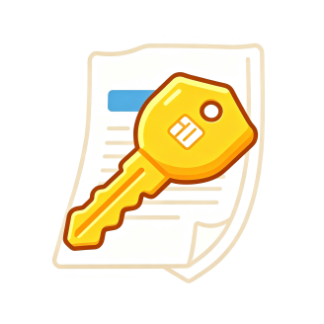

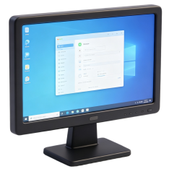
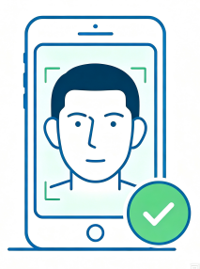

生词1
1.备份 | bèifèn | N/V | 重要的文件最好备份，以免丢失。 | backup
2.存储 | cúnchǔ | V | 这个硬盘可以存储大量照片和视频。 | store
3.读取 | dúqǔ | V | 把U盘插到电脑上，就可以读取里面的文件。 | read
4.删除 | shānchú | V | 手机里的垃圾短信可以一键删除。 | delete
5.新建 | xīnjiàn | V | 在桌面上新建一个文档并给它命名。 | create new
6.文件夹 | wénjiànjiá | N | 我把所有的音频都放在一个文件夹里，方便查找。 | folder

1.比特 | bǐtè | MW | 一个比特只能表示0或1，但无数个比特组合起来就可以表示复杂的信息。 | bit
2.字节 | zìjié | N | 通常一个英文字母占1个字节，一个汉字占2个字节。 | byte
3.编码 | biānmǎ | N/V | 计算机不认识文字，需要把文字编码成数字后，它才能处理。 | encode
4.芯片 | xīnpiàn | N | 手机、电脑、银行卡里面都有芯片。 | chip
5.硬盘 | yìngpán | N | 硬盘是电脑的“仓库”，关机后数据也不会消失。 | hard disk
6.显示器 | xiǎnshìqì | N | 长时间盯着显示器，眼睛容易疲劳。 | monitor
7.服务器 | fúwùqì | N | 我们访问的网站、数据都储存在服务器上。 | server
8.处理器 | chǔlǐqì | N | 处理器相当于电脑的“大脑”，负责计算和决策。 | processor

语法1
1.步骤如下【三级14】
用于说明操作或过程的先后顺序，按先后顺序逐一列出每个环节的具体内容。
结构：……（方法/流程/操作的）步骤如下：第一步，……；第二步，……；第三步，……。
例如：
- 科学实验的步骤如下：第一步，提出问题；第二步，设计实验；第三步，收集数据；第四步，得出结论。
- 整理课堂笔记的步骤如下：第一步，标出课程重点内容；第二步，补充课堂疑问方便复习；第三步，定期翻看笔记，养成坚持复盘的学习习惯。
- 垃圾分类与回收的步骤如下：第一步，分出可回收物品，循环利用资源；第二步，单独放置有害垃圾，防止污染；第三步，投入分类垃圾桶，统一回收处理，保护生态环境。
走进数字世界走进数字世界走进数字世界



课文一

在数字时代，我们的图片、文档和音视频都以数据的形式保存在电子设备中。要了解这些数据是如何被保存和处理的，首先需要认识两个最基本的信息单位：比特和字节。
比特（bit）是信息的最小单位，它只有两种状态：0或1。就像电灯只有“开”和“关”两种状态一样，计算机中的所有信息最终都被编码成一串比特。8个比特组成一个字节（byte），字节是计算机存储数据的基本单位。一个英文字母占用1个字节，而汉字的编码更为复杂，在常见的中文编码标准中1个汉字通常占用2个字节。这些以比特和字节形式存在的数据，需要被妥善保存和保护。
如何确保数据的安全？ 最常见的方式是定期对数据进行备份。数据备份的步骤如下：
第一步：选择备份工具。可以使用外接硬盘，也可以使用云存储服务。
第二步：确定备份的频率与需要备份的文件类型。频率即备份的时间间隔，如每天或每周；文件类型即备份内容的类别，如图片、文档或音视频，备份时可根据类型放入不同的文件夹里。
第三步：执行备份并验证。完成备份后，尝试读取备份文件，确认数据完整。如果发现备份文件有问题，可以删除旧的备份并重新操作。
在备份过程中，计算机内部其实进行着复杂的分工。处理器负责执行备份指令，协调数据的读取、复制和保存。硬盘或云端的服务器负责存储备份文件，确保数据不会丢失。备份完成后，显示器将操作结果呈现给用户，提示备份是否成功。这三者——处理器、服务器（或硬盘）、显示器——构成了数字世界从计算到存储再到输出的完整链条。

课文练习

一、根据课文内容，回答问题
1.比特和字节是什么？它们之间有什么关系？

2一个英文字母和一个汉字通常占用多少字节？

3.请简要介绍一下数据备份的过程。

二、根据课文内容判断正误，并说出错误原因
1.1 个字节由 16 个比特组成。 | （ ）
2.1个汉字一般占用 2 个字节。 | （ ）
3.外接硬盘、云存储服务都属于备份工具。 | （ ）
4.处理器负责将操作结果呈现给用户，提示备份是否成功。 | （ ）
5.备份文件一旦保存就不能再修改或删除。 | （ ）

三、选择合适的词语填空
在电子设备里，图片、文档、音视频都会以数据的形式被______（存储/删除）。最小的信息单位是______（字节/比特），只有0和1两种状态；______（字符/字节）由 8 个比特组成，是计算机储存数据的基础单位。字母一般占1 个字节，汉字需要先经过______（编码/备份），大多占用2个字节。
想要防止数据丢失，最常用的办法就是给文件做______（备份/新建）。做备份可以选用外接______（硬盘/显示器）。我们可以______（删除/新建）不同的______（文件夹/芯片），把图片、文档分开存放。
备份时，______（处理器/显示器）接收指令，负责______（删除/读取）原有数据并复制、保存；硬盘和服务器用来______（存储/编码）备份内容；最后由______（芯片/显示器 ）展示结果。如果备份出错，可以______（删除/读取）失效文件，重新操作备份流程。

四、根据提示词，说出下列专业词语的意思
- 比特：
（提示词：信息、单位、状态）
- 字节：
（提示词：计算机、存储、数据）

五、听课文，补全文章结构
这篇课文包括 “数字信息基本单位”“数据安全——数据备份步骤”“计算机备份工作分工链条”三个部分。请根据课文内容补全下面的结构图。
├─▶ 一、数字信息基本单位
│ 计算机两大基本信息单位：________、________
│ 比特（bit）：信息的________单位，只有____、____两种状态
│ 字节（byte）：计算机存储数据的________单位
│ 换算关系：____个比特 = 1 个字节
│ 字符占用空间：1个英文字母占____字节，1个汉字通常占___
│ 字节
├─▶ 二、数据安全——数据备份步骤
│ 数据安全最常用方法：定期________
│ 第一步：选择________，可使用外接硬盘或云存储服务
│ 第二步：确定备份________和________，分类整理文件
│ 第三步：执行备份并________，确认数据完整，出错则重新备份
└─▶ 三、计算机备份工作分工链条
│ ________：执行备份指令，协调数据读取、复制、保存
│ 硬盘/云端服务器：________备份文件，防止数据丢失
│ ________：呈现操作结果，提示备份是否成功
│ 三者构成：计算—存储—输出 的完整数字工作链条

六、根据提示复述课文
段落 | 功能 | 提示词语
第 1 段 | 提出观点 | 数据存储需要认识比特与字节两个基础信息单位。
 | 阐释说明 | 图片、文档、音视频都会以……形式储存在电子设备中；想要弄懂数据如何保存处理，就要先认识……和……。
第 2 段 | 提出观点 | 比特是最小信息单位，字节是基础存储单位，中英文占用字节数量不同。
 | 阐释说明 | 比特只有……和……两种状态，计算机所有信息都会……成比特串；……个比特组成1个字节；一个英文字母占……个字节，常用编码里一个汉字占……个字节；这类数据需要妥善保存和保护。
第 3 段 | 提出观点 | 数据安全主要依靠定期备份，备份分为三步操作。
 | 阐释说明 | 第一步可以选用外接……或者云存储当作……工具；  第二步设定备份间隔……，区分图片、文档、音视频等文件类型……存放；  第三步完成备份后……文件能否正常读取，数据损坏就……旧备份重新操作。
第4段 | 提出观点 | 备份由处理器、存储设备、显示器分工配合完成整套数据处理流程。
 | 阐释说明 | ……执行备份指令，负责读取、复制、传输数据；……或云端……存放备份文件，避免数据丢失；……展示最终备份结果；三者共同构成计算、……、输出的完整数字工作链条。

七、拓展资源
数据备份3种主流工具详解
备份方式 | 优点 | 缺点 | 适合人群
移动硬盘 | 不耗流量、容量大、无隐私泄露风险 | 容易丢失、摔坏 | 存大量照片、视频
云盘（百度网盘 /iCloud） | 手机电脑自动同步、随身可查看 | 免费空间小，大文件需付费 | 日常文档、手机相册
电脑本地另存副本 | 最简单、零成本 | 电脑损坏文件全部丢失 | 临时文件短期保存

生词2
1.识别 | shíbié | V | 人脸识别技术可以快速识别出你是谁。 | recognize
2.验证 | yànzhèng | V | 登录时需要输入验证码来验证身份。 | verify
3.随机 | suíjī | Adv/Adj | 抽奖结果是随机的，每个人中奖的概率都一样。 | random
4.排序 | páixù | V | 请把这些数字按从小到大的顺序排序。 | sort
5.分辨率 | fēnbiànlǜ | N | 这台手机屏幕的分辨率很高，看视频特别清晰。 | resolution
6.频率 | pínlǜ | N | 他打篮球的频率很高，几乎每天都去。 | frequency
1.加密 | jiāmì | V | 发送重要信息前，最好先加密再发送。 | encrypt
2.密钥 | mìyuè | N | 只有输入正确的密钥，才能打开这个加密文件。 | key
3.破译 | pòyì | V | 黑客试图破译密码，但没有成功。 | decipher
4.映射 | yìngshè | V | 指纹信息被映射为一组数字，存储在手机中。 | map
5.像素 | xiàngsù | N | 手机摄像头的像素越高，拍出来的照片越清晰。 | pixel
6.保密性 | bǎomìxìng | N | 这种通信方式保密性强，不会被窃听。 | confidentiality

语法2
1.可能性不到+数量【三级14】
表示某件事发生的概率低于某个数值，强调概率极低。
例如：
- 在严格的安全检测下，这台设备出现问题的可能性不到万分之一。
- 据气象部门预测，台风在该区域登陆的可能性不到10%，但有关部门仍需保持警惕。
- 不付出努力就成功的可能性不到百分之一，一步一个脚印才能走得更远。
2.(并不)意味着【三级25】
“意味着”表示前一件事暗示或说明后一件事；“并不意味着”表示前一件事不能推出后一件事。例如：
- 水沸腾意味着温度已达到100摄氏度。
- 物质发生化学变化，意味着有新物质生成。
- 一次考试失败并不意味着永远落后，找准问题、重新出发，就能不断进步。

保护你的数字身份
课文二

在数字化生活中，我们的身份越来越多地以数据形式存在。手机解锁、网上支付、门禁通行，都依赖于身份识别技术。然而，这些技术真的安全吗？
以人脸识别为例，手机会将人脸图像分解为像素，通过芯片提取面部特征点，再将人脸信息映射为一组数字，这些数字按照特定方式排序后，与预先存储的信息进行比对。验证通过，手机解锁。根据目前的行业测试数据，在正常使用频率下，误识的可能性不到百万分之一，听起来非常安全。
但人脸识别的低误识率只说明“认出你”的准确性高，并不意味着整个身份验证过程都安全。
一方面，原始的人脸数据在传输和存储过程中可能被截获或篡改，因此还需要加密技术来保护数据本身。原始数据通过加密算法转换为密文，需要配合专用的密钥，没有正确的密钥，即使数据被截获也无法破译。
另一方面，人脸识别系统还可能被欺骗，比如长相高度相似的双胞胎、3D面具甚至照片都可能骗过识别系统。为了提高保密性，现代系统采用多因素认证——同时使用密码、手机验证码和指纹等多种方式来确认身份。这些方式随机组合在一起，比单一方式的安全性更高。
作为用户，我们也应该增强安全意识：定期更换密码，开启双重验证，不轻易给应用授权访问敏感信息。记住，加密再强，也有风险，不怕一万，就怕万一。

课文练习

一、根据课文内容，回答问题
1.身份识别技术可以应用于哪些场景？

2.除了加密技术，现代系统还采用什么方法来提高保密性？

3.作为用户，还能采取哪些措施来保护自己的数字身份？

二、根据课文内容判断正误，并说出错误原因
1.人脸识别的误识率低意味着身份验证过程中没有风险。 | （ ）
2.密钥被他人获取后，加密系统依然安全。 | （ ）
3.双胞胎、3D面具和照片都可能欺骗人脸识别系统。 | （ ）
4.多因素认证比单一的验证方式更安全。 | （ ）
5.使用加密技术后，用户就不需要再做任何安全防护了。 | （ ）

三、选择合适的词语填空
日常上网、手机开锁需要进行身份______（识别/排序），人脸识别会先把人脸画面拆分成一个个______（秘钥/像素），设备芯片提取脸部特点，再把人脸信息______（映射/反射）成一串数字，把数字按照顺序______（步骤/排序）之后，和提前保存的信息对比______（验证/加密），比对成功就能解锁设备。
日常使用设备的______（频率/秘钥）不高时，人脸识别认错人的概率极低。但人脸数据在传输保存时容易被截取修改，所以要用______（随机/加密）手段防护信息。原始数据经过算法变成密文，必须搭配专属______（密钥/像素），缺少它就不能______（验证/破译）文件内容。
照片、面具有可能蒙骗识别程序，想要提升系统的______（保密性/分辨率），可以使用多因素认证，把密码、验证码等方式______（排序/随机）搭配使用，比单一验证方式更加安全。

四、根据提示词，说出下列专业词语的意思
- 密钥：
（提示词：加密信息、验证身份、字符）
- 分辨率：
（提示词：屏幕、单位尺寸、像素点总数）
- 像素：
（提示词：图像显示、成像、最小单位）

五、听课文，补全文章结构
这篇课文包括 “数字身份与身份识别场景”“人脸识别验证原理”“人脸识别存在两大安全隐患”“用户自身防护数字身份的做法”四个部分。请根据课文内容补全下面的结构图。

├─▶ 一、数字身份与身份识别场景
│ 日常依赖身份识别的场景：手机解锁、________、门禁通行
├─▶ 二、人脸识别验证原理
│ 流程：分解人脸图像为像素→提取________→转化为一组
│ 数字排序后，与预设信息________
│ 行业测试：正常使用下人脸识别误识概率低于________
├─▶ 三、人脸识别存在两大安全隐患
│ 隐患1：人脸原始数据在传输、存储时易被截获篡改，需依│ 靠________防护
│ 加密原理：原始数据经算法变为密文，必须搭配________
│ 才能解密读取
│ 隐患2：系统易被伪装手段欺骗，例如双胞胎、________、│ 甚至照片
│ 防护方案：使用________，组合密码、验证码、指纹等多重│ 方式核验身份
└─▶ 四、用户自身防护数字身份的做法
│ 定期更换________，开启双重验证，不随意授予App________
│ 访问权限

六、根据提示复述课文
段落 | 功能 | 提示词语
第 1 段 | 提出观点 | 数字化生活常用身份识别技术，但这类技术不一定安全。
 | 阐释说明 | 在数字化生活中，我们的身份多以……形式存在。手机……、网上……、门禁……，都依赖于……技术。
第 2 段 | 提出观点 | 人脸识别使用时认错人的概率很小。
 | 阐释说明 | 手机会将人脸图像分解为……，通过……提取面部特征点，将人脸信息……为一组数字，这些数字会按照特定方式……。在正常使用……下，误识的……很小。
第 3 段 | 提出观点 | 人脸识别的低误识率不代表身份验证过程是安全的。
 | 阐释说明 | 人脸识别的……只说明“认出你”的准确性高，……整个身份验证过程都……。
第4段 | 提出观点 | 人脸数据容易被截取修改，要用加密技术保护数据。
 | 阐释说明 | 原始的人脸数据在传输和……过程中可能被……或篡改，因此还需要……技术来保护数据本身。原始数据通过加密算法转换为密文，需要配合专用的……，没有正确的密钥，即使数据被截获也无法……。
第5段 | 提出观点 | 人脸识别会被作假手段骗过，多种方式一起验证身份会更安全。
 | 阐释说明 | 人脸识别系统还可能被欺骗。为了提高……，可以采用多种……来确认身份。这些方式……组合在一起，比单一方式的……更高。
第6段 | 提出观点 | 使用者要提高防范意识，主动保护自己的数字身份。
 | 阐释说明 | 我们应该增强安全意识：定期更换……，开启……验证，不轻易给应用……访问敏感信息。记住，加密再强，也有……，不怕一万，就怕万一。

七、拓展资源
除人脸识别外，5 种日常生物识别身份验证
验证方式 | 简单原理 | 生活场景 | 优缺点
指纹识别 | 读取手指纹路唯一纹路，转成数字比对 | 手机解锁、门禁、打卡 | 方便，但手指沾水、磨损容易识别失败
虹膜识别 | 扫描眼球内彩色纹理，个人终身不变 | 机场安检、高端手机 | 最难伪造，隐私性最强
声纹识别 | 记录说话语速、音色、停顿规律 | 电话客服、APP 语音登录 | 环境噪音会干扰识别
静脉识别 | 扫描手指皮下血管纹路 | 企业考勤、保险柜 | 不会被照片复制，安全性极高
行为识别 | 记录打字速度、滑动手机习惯 | 支付后台隐性核验 | 不用手动验证，后台自动防护

八、知识札记

收获与成长

综合练习

一、根据所给内容填空
编码 验证 映射
bèi 份 比 tè suí 机
dúqǔ shān chú páixù

二、词语扩展
- 存储（照片/______ /______）
- 删除（文件/______ /______）
- （人脸/______ /______）识别
- 验证（猜想/______ /______）
- 随机（组合/______ /______）

三、词义连线
芯片
创建一个新的文件或文件夹。

新建
计算机或手机中的核心电子元件，负责计算和处理。
保密性
为防止数据丢失，将文件复制到另一处保存。

频率
信息不被泄露或获取的安全程度。

备份
一定时间内某件事发生的次数。
四、用括号里提示的语法补全语句
- 我记忆专业词汇的方法____________________________________________
_________________________________________________________。（步骤如下）
- 随机掷一次骰子，掷出6点的_____________。（可能性不到+数量）
- 越来越多的青年工程师选择投身国产芯片研发，_______________________
_______________________________________。（（并不）意味着）

五、请使用括号里的形式改写段落
X学校建设雨水回收系统的过程如下：首先在操场和楼顶安装雨水收集管道，然后修建地下储水池存放雨水，最后安装过滤设备净化水质。目前这套系统遇到干旱少雨的年份满足全校绿化用水的成功的概率不到30%，但这并不代表雨水回收没有价值。实际上，利用雨水能减少自来水消耗、降低学校水费支出，对节约水资源和培养学生环保意识有重要意义。（步骤如下；可能性不到+数量；（并不）意味着）

六、“找朋友”——为下列概念组建“朋友圈”
1
2

3
4
5
比特
像素
密钥
分辨率
字节

A.用于加密、解密信息，验证身份或数据权限的一串字符。
B.屏幕、图像单位尺寸内包含像素点的总数。
C.是信息的最小单位，只有0或1两种状态。
D.构成数码图片、显示屏画面的最小基本单色光点单元，是图像显示与成像的最小单位。
E.计算机存储数据的基本单位。

a.一段加密后的乱码数据，必须使用正确的“钥匙”才能还原为可读内容。
b.计算机中的所有信息最终都被编码成一串由0和1组成的序列。
c.手机将人脸照片分解成许多很小的点，通过这些点来提取面部特征。
d.一个英文字母在存储时占用1个容量单位，而一个中文汉字通常占用2 个容量单位。
e.屏幕上的图像越精细，说明单位面积内排列的点越多。

数据保护宣传海报
活动说明：每年 1 月 28 日为国际数据保护日（Data Privacy Day），设立该全球性节日的目的是面向大众普及数据隐私相关知识，增强全社会个人信息防护观念，引导大家规范保管网络个人数据、守护线上身份安全。请同学们创作宣传海报，紧扣两篇课文中的数据存储备份、数字身份防盗、信息加密防护、日常账号安全规范等知识点，完成海报排版与文案创作。
例如：
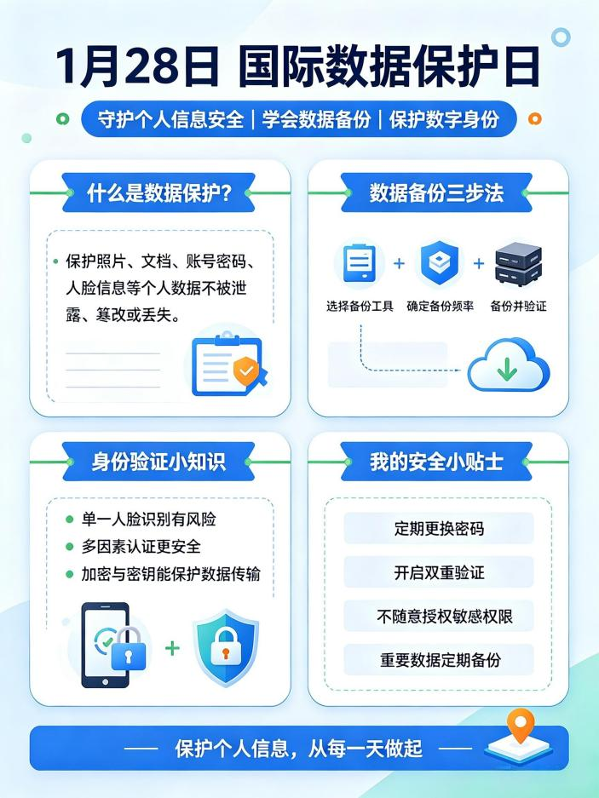
VS


知识窗
古代信息存储与加密——竹简封泥

在没有电脑与云备份的古代，古人同样需要记录信息、留存文书，还要严防机密信件被私自偷看，演化出了独属于华夏的信息存储与保密智慧。
古人最早会将文字书写在狭长竹片、木片上，编联成册称为竹简，这是先秦至汉代最主流的数据 “存储载体”。单根竹简只能记录少量文字，多片竹简装订成一册，对应着计算机里打包好的文件夹；竹简容易受潮虫蛀，古人会用火烘烤去除竹内水分，名为“杀青”，这便是最原始的数据防损坏处理。
若是官府公文、私密书信需要传递保密，就会在捆扎竹简的绳结处按压一块湿润泥团，再盖上专属印章，干透之后泥块纹路固定，就是封泥。一旦信件被人拆开，封泥必然碎裂破损，相当于给文件加上了一层加密锁；没有对应印章与解封方式，外人即便拿到竹简，也会被封泥警示文件已被动过手脚，无法隐秘窃取信息。
和现代数字逻辑对照来看：竹简相当于硬盘用来存储文字数据，杀青是基础数据防护，封泥+印章等同于加密密钥与文件校验。从竹简封泥到比特字节、加密备份，从古至今，人类存储信息、守护信息安全的思路一脉相承。
——依据人教版《中国历史》简牍文物知识点与秦汉封泥文化科普改编

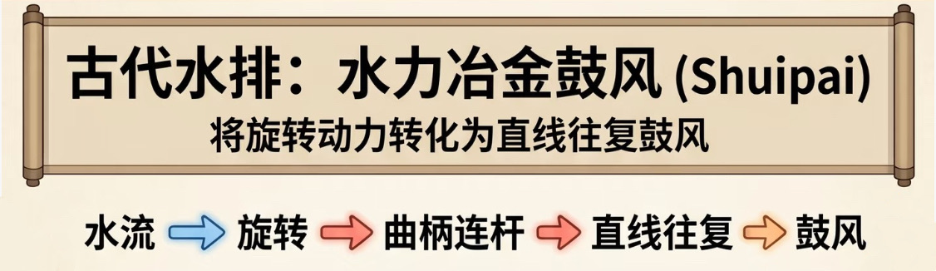
称象的步骤

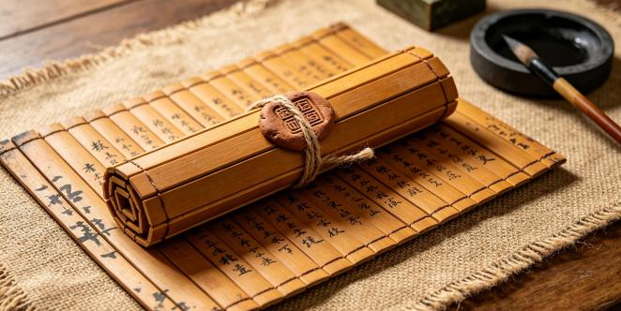

CSCA专项练习
一、听力
（一）听句子，判断对错
（ ）1.字节是信息的最小单位，它只有0和1两种状态。 | 【理工中文三级】
（ ）2.1个英文字母通常占用2个字节。 | 【理工中文三级】
（ ）3.数据备份的步骤如下：先选择备份工具，再确定备份频率和文件类型，最后执行备份并验证。 | 【理工中文三级】
（ ）4.在正常使用频率下，人脸识别的误识率可能性不到百万分之一。 | 【理工中文三级】
（ ）5.人脸识别的低误识率意味着整个身份验证过程都安全。 | 【理工中文三级】

（二）听短文，选择正确的答案
（ ）1.A. 黑白相间的方块 | B. 条形码 | C. 黑色的方块 | 【理工中文三级】
（ ）2.A.几百个字符 | B.几千个字符 | C.几万个字符 | 【理工中文三级】
（ ）3.A.变色能力 | B.容错能力 | C.复制能力 | 【理工中文三级】

二、识辨汉字
1.“处”读音不同的一项是：（ ）【理工中文三级】
A.处置 B.处理器 C.处所 D.相处
2.“这款显示器的分辨率是4K，画面非常清晰细腻。”句中的“率”怎么读？（ ）【理工中文三级】
A. lǜ B. shuài C. lǚ D. shuāi
3.“为了保护个人隐私，银行App在传输数据时会对所有信息进行加（ ）处理。”正确的汉字是：（ ）【理工中文三级】
A.蜜 B.密 C.秘 D.宓
4.“破译是指破解并（ ）译密码、密文或未知信息，帮助人们读懂它。”正确的汉字是：（ ）【理工中文三级】
A.蹯 B.番 C.翻 D.蟠
5.下列哪个汉字与金属有关系？（ ）【理工中文三级】
A.玥 B.钥 C.阴 D.明

(A)检 (B)器 (C)硬 (D)嚣 (E) 便 (F) 验
6.这个网站的服务（ ）最近升级了，访问速度快了很多。【理工中文三级】
7.我的电脑（ ）盘空间不足，需要清理一些旧文件。【理工中文三级】
8.进门时需要刷指纹（ ）证身份，确认是本人才能通过。【理工中文三级】

三、选词填空
读取 | 分辨率 | 像素 | 备份 | 比特 | 频率
- 重要文件最好（ ）到外接硬盘上，以防电脑损坏导致数据丢失。【理工中文三级】
- 这台扫描仪可以快速（ ）文档内容，并将图像转化为数字文件。【理工中文三级】
- 计算机用（ ）作为最小的信息单位，每个单位只有0或1两种状态。【理工中文三级】
- 数码相机拍的照片由很多小点组成，每个小点叫做一个（ ）。【理工中文三级】
- 屏幕显示的清晰度由（ ）决定，数值越高画面越清晰。【理工中文三级】
加密 | 密钥 | 破译 | 识别 | 随机 | 验证
- 手机通过人脸（ ）技术确认用户身份后才能解锁屏幕。【理工中文三级】
- 输入支付密码后，系统会自动（ ）用户身份，确保是本人在操作。【理工中文三级】
- 解开加密文件需要输入正确的（ ），否则无法查看原始内容。【理工中文三级】
- 我们需要对机密文件进行（ ），防止被他人截获后查看内容。【理工中文三级】
- 黑客试图（ ）这段密文，获取其中的秘密信息。【理工中文三级】
映射 | 编码 | 排序 | 存储 | 文件夹 | 新建
- 云端服务器能够（ ）大量用户的数据。【理工中文三级】
- 请把这些实验数据按照大小（ ），方便后续分析。【理工中文三级】
- 计算机通过（ ）把文字转换成机器能识别的数字。【理工中文三级】
- 指纹识别时，系统将指纹特征（ ）为一组数字，再与数据库进行比对。【理工中文三级】
- 为了更好地管理文件，可以按课程名称建立不同的（ ），将资料分类存放。【理工中文三级】

四、选词成段
芯片 | 服务器 | 处理器 | 显示器 | 硬盘
每当我们用电脑打开一个文件，背后都有多个硬件在协同工作。作为电脑的“大脑”，1.（ ）首先接收到指令，开始计算和处理数据。计算机内部的2.（ ）负责执行具体的运算，它的性能直接影响处理速度。处理完成后，如果这个文件需要长期保存，它会被存入3.（ ）中，即使关机后数据也不会丢失。如果这台电脑连接着网络，还可以把文件上传到远程的4.（ ）上，供其他用户访问。最后，处理结果出现在5.（ ）上，我们就能看到文件内容了。【理工中文三级】
加密 | 识别 | 验证 | 破译 | 保密性
公司内部系统的安全防护非常严格。员工登录时，系统首先通过人脸1.（ ）确认是否为本人操作。接着，系统会要求输入动态口令来2.（ ）登录请求是否合法。所有存储在系统中的文件都经过了3.（ ），即使服务器被攻击，文件内容也不会泄露。对于外部攻击者来说，想要4.（ ）这些加密数据的难度极高。正是这种多层防护机制，保障了企业数据的5.（ ）。【理工中文三级】
删除 | 字节 | 频率 | 随机 | 排序
定期整理电脑文件能有效提升工作效率。整理时，首先查看文件大小，其单位通常为 1.（ ）。然后，可以按大小对文件进行 2.（ ），找出占用空间最多的内容。对于确定不再需要的文件，应及时 3.（ ），以释放存储空间。建议设定固定的整理 4.（ ），比如每月一次，养成良好的管理习惯。系统也会 5.（ ）扫描临时文件，提醒用户是否需要清理。【理工中文三级】

五、补全语句
1.配制溶液的操作（ ）：第一步，称取溶质；第二步，加入溶剂；第三步，搅拌均匀。【理工中文三级】
A. 将操作加以说明 B. 用以下方式来表示
C. 以三个步骤来进行 D. 步骤如下
2.在严格的质量控制下，这批精密零件在加工中出现尺寸偏差（ ）。【理工中文三级】
A.的可能性有万分之一之分 B. 的可能性高达万分之一以上
C.的可能性介于万分之一之间 D. 的可能性不到万分之一
3.算法准确率达到99%（ ），还需考虑那1%的极端情况。【理工中文三级】
A. 并不意味着系统绝对可靠 B. 总的来说系统绝对可靠
C. 也就是说系统绝对可靠 D. 反之亦然系统绝对可靠

六、阅读理解
现代计算机能处理文字、图像和音视频，但所有信息在计算机内部都以0和1的形式来表示。0和1组成的数制叫做二进制，计算机采用二进制的一个重要原因是电子元件的物理特性——开和关，可以对应1和0两种状态。如果采用十进制，电路需要区分十种状态，这不仅使设计更复杂，还会降低系统的稳定性和抗干扰能力。
计算机通过将各种信息编码成二进制，然后进行存储、处理和传输。无论是古埃及人刻在墓碑上的符号，还是今天我们用手机发送的照片，本质上都是信息的表达——只是现代计算机让这一切变得更快、更准确、更普及。
- 现代计算机采用什么数制表示信息？（ ）【理工中文二级】
A. 十进制 B. 二进制 C. 十六进制 D. 八进制
- 计算机采用二进制的原因是什么？（ ）【理工中文二级】
A. 电子元件容易实现两种状态 B. 十进制计算速度更快
C. 二进制是古代人发明的 D. 十六进制难以理解
密码的使用可以追溯到数千年前。古埃及人在墓碑上刻下经过修改的象形文字，这是已知最早的一种密码形式。后来，古罗马军队在传递军事情报时，将字母按照一定的规律进行替换，只有知道替换规则的接收者才能解读。这种方法虽然简单，但在当时已经起到了保护信息的作用。中国古代也有类似的保密手段，例如将机密文书分成若干部分，由不同的人分别保管，只有将各部分合在一起才能还原完整信息。
进入20世纪，随着电子计算机的出现，密码学进入了一个全新的阶段。传统密码依靠人工替换或移位来完成加密，而现代密码学则建立在复杂的数学算法基础上，计算机可以在极短时间内完成过去需要几年才能完成的计算量。如今，密码已经深入到每个人的日常生活之中——解锁手机、网上支付、收发邮件、登录各类账户，每一步都离不开密码的保护。然而，密码并非万能。简单的数字组合容易被破解，长时间不更换密码也会增加风险。养成良好的密码使用习惯，如设置复杂密码、定期更换、不同平台使用不同密码，是守护数字身份的第一道防线。
1.古埃及人将密码刻在什么地方？（ ）【理工中文二级】
A. 纸上 B. 木板上 C. 墓碑上 D. 墙壁上
2.中国古代的保密手段是什么？ （ ）【理工中文二级】
A. 将字母按规律替换 B. 使用算盘加密
C. 用象形文字刻在墓碑上 D. 将文书分成若干部分，由不同人保管
3.现代密码学建立在什么基础上？（ ）【理工中文二级】
A. 人工替换规则 B. 简单的数字组合
C. 复杂数学算法 D. 古罗马加密方法
听力文本
一、听句子，判断对错（听一遍）
- 比特是信息的最小单位，它只有0和1两种状态。
- 1个中文字母通常占用2个字节。
- 数据备份的步骤如下：先选择备份工具，再确定备份频率和文件类型，最后执行备份并验证。
- 在正常使用频率下，人脸识别的误识率可能性不到百万分之一。
- 人脸识别的低误识率并不意味着整个身份验证过程都安全。

二、听短文，选择正确答案（听两遍）
二维码是一种二维条码，它用黑白相间的小方块来存储信息。与传统条形码只能存储数字不同，二维码可以存储数字、字母、汉字甚至网页链接。它的信息容量很大，一个二维码最多能容纳几千个字符。二维码还有很强的容错能力，即使部分图案被遮挡或损坏，仍然可以被正确识别。如今，二维码已经广泛应用于移动支付、电子门票、添加好友等领域，成为数字生活中不可缺少的工具。随着智能手机的普及，二维码在全世界流行开来。不过，我们在使用二维码时也要注意安全，来历不明的二维码可能隐藏恶意链接，扫描后会导致个人信息泄露。因此，不要随意扫描街头或陌生人发来的二维码，保护好自己的数字身份。
- 二维码用什么来存储信息？
- 一个二维码最多能容纳多少字符？
- 二维码即使部分图案被遮挡或损坏，仍然可以被正确识别，这是因为二维码有什么能力？

美国国家标准与技术研究院（NIST）：《人脸识别算法测试报告》（Face Recognition Vendor Test， FRVT 1:1 Verification），2023年。

